政府采购
竞争性谈判文件

采购项目名称：2026年稻油轮作试点项目
采购项目编号：CGXM2026431228000030
政府采购计划编号：(2026)431228000022-1
采购代理编号：YJY-2026-00028
采 购 人：芷江侗族自治县农业农村局
采购代理机构：长沙市壹加壹工程项目管理有限公司

2026年08月

目录
第一章 谈判邀请 1

第二章 谈判须知 9

第三章 采购需求 14

第四章 合同草案条款 38

第五章 响应文件组成 48

谈判邀请
(被邀请供应商名称)：

芷江侗族自治县农业农村局（采购人名称）的2026年稻油轮作试点项目(项目名称)进行竞争性谈判采购，贵单位资格审查通过现邀请你单位参加谈判采购活动。

一、采购项目基本情况
1、采购项目名称：2026年稻油轮作试点项目
2、采购项目编号：CGXM2026431228000030
政府采购计划编号：(2026)431228000022-1
3、委托代理编号： YJY-2026-00028
4、采购项目预算：426000.00元
5、本项目对应的中小企业划分标准所属行业： 农、林、牧、渔业
6、评标方法：综合评分法 最低评标价法
7、合同定价方式：固定总价 固定单价 成本补偿 绩效激励
8、合同履行期限：30日历天。
9、本项目分阶段要求供应商提供以下保证：
¨谈判保证金：不超过采购项目预算的 / %；
¨履约保证金：中标金额的 / %；
¨预付款保证金：预付款的 / %；
¨质量保证金：合同金额的 / %。

二、采购需求
包号 | 包名称 | 标的名称 | 简要技术要求 | 数量 | 标的预算 | 最高限价
01 | 2026年稻油轮作试点项目 | 2026年稻油轮作试点项目 | - 杂交油菜种5.2吨，100克/包，达到国家油菜质量标准。  - 基施硼肥5吨（其纯硼含量≥12%，200克/包）达到国家规定质量标准。  3、喷施硼肥0.378吨（其纯硼含量≥21%，15克/包）达到国家规定质量标准。 | 1 | 426000.00元 | 426000.00元

三、采购项目需落实的政府采购政策
1、优先采购：节能产品、环境标志产品享受加分或价格折扣。
2、支持中小企业：中小企业享受预留采购份额或价格折扣。
四、供应商资质要求
1、供应商的基本资格条件：投标人必须是在中华人民共和国境内注册登记的法人、其他组织或者自然人，且应当符合《政府采购法》第二十二条第一款的规定：
（1）具有独立承担民事责任的能力；
（2）具有良好的商业信誉和健全的财务会计制度；
（3）具有履行合同所必需的设备和专业技术能力；
（4）有依法缴纳税收和社会保障资金的良好记录；
（5）参加政府采购活动前三年内，在经营活动中没有重大违法记录；
（6）法律、行政法规规定的其他条件。
2、落实政府采购政策需满足的资格要求：
☑专门面向:☑中小企业☑小微企业□监狱企业 □福利性单位
□强制分包:大型企业应将采购份额的 / %分包给中小企业。
3、采购项目的特定资格条件：供应商需提供完整的《农作物种子生产经营许可证》。
4、单位负责人为同一人或者存在直接控股、管理关系的不同投标人，不得参加本项目同一合同项下的政府采购活动。
5、为本采购项目提供整体设计、规范编制或者项目管理、监理、检测等服务的，不得再参加此项目的其他政府采购采购活动。
6、列入失信被执行人、重大税收违法案件当事人名单，列入政府采购严重违法失信行为记录名单的，拒绝其参与政府采购活动。
7、本次采购不接受联合体形式。
8、注：为贯彻落实（湘财购〔2022〕17号）文，积极推行“承诺+信用管理”的供应商资格审查办法，要求供应商提供的相关财务状况、缴纳税收和社保等证明材料可改为书面承诺，符合法定条件的供应商凭《湖南省政府采购供应商资格承诺函》（格式详见附件）参与政府采购活动。提供虚假承诺的供应商将以虚假资料谋取中标（成交）的违法行为，被列入不良记录名单。

五、获取谈判文件的时间、地点及方式
1、获本采购邀请供应商，请于首次响应文件的截止时间前上午 9 时至 12 时，下午 15 时至 17 时（北京时间），在芷江县芷江镇开元名都2栋109（详细地址）持本采购邀请领取谈判文件。
2、领取方式：现场领取或线上领取。（本项目不接受纸质邮寄）

六、提交首次响应文件的截止时间、谈判时间及地点
1、提交首次响应文件的截止时间： 2026 年 09 月 04 日 09 时 00 分（北京时间）
2、谈判时间： 2026 年 09 月 04 日 09 时 00 分（北京时间）。
3、谈判地点：芷江县芷江镇开元名都2栋109（长沙市壹加壹工程项目管理有限公司）。
4、领取竞争性谈判文件时，请投标经办人携带：
①法定代表人（单位负责人）身份证明原件或者授权委托书原件并附法定代表人（单位负责人）身份证明原件；
②营业执照复印件；
所有公告上要求证明材料两份装订成册不得松散，并加盖单位原始公章。证明材料按其规定签署，所有证明材料内容均要求清晰易辨完整，否则视为无效证明材料。

七、确认
你单位收到本采购邀请后，请于首次响应文件的截止时间前，以书面形式确认是否参加谈判采购。

八、询问及质疑
1、供应商对政府采购活动事项如有疑问的，可以向采购人、采购代理机构提出询问。采购人、采购代理机构将在3个工作日内作出答复。
2、供应商认为邀请通知使自己的合法权益受到损害的，可以在收到本邀请函之日起7个工作日内，按《湖南省财政厅关于印发＜政府采购质疑答复和投诉处理操作规程＞的通知》(湘财购〔2019〕20号)规定，以书面形式向采购人、采购代理机构提出质疑。
九、采购项目联系人姓名和电话
1、采购人信息
（1）名 称：芷江侗族自治县农业农村局
（2）地 址：芷江侗族自治县
（3）联系人：郑先生
（4）邮 编：419100
（5）电 话：15869945057
2、采购代理机构信息
（1）名 称：长沙市壹加壹工程项目管理有限公司
（2）地 址：芷江县芷江镇开元名都2栋109
（3）联系人：危女士
（4）邮 编：419100
（5）电 话：0745-6746674
附件：确认通知
确 认 通 知

（采购人、采购代理机构）：

我单位已于 年 月 日收到你单位 年 月 日发出的 （项目名称）谈判邀请，确认 （参加/不参加）谈判采购。
特此确认！

单位名称（盖单位公章）：
法定代表人（或授权代表人）（签字或印章）：
日期： 年 月 日

附件一 湖南省政府采购供应商资格承诺函
湖南省政府采购供应商资格承诺函
本公司独立承担民事责任、具有良好的商业信誉和健全的财务会计制度、依法缴纳税收和社会保障 资金，在前三年的经营活动中无重大违法记录，未列入严重失信行为名单，符合政府采购供应商的基本 资格要求。
按照《政府采购促进中小企业发展管理办法》 (财库〔2020]46 号)，本公司企业规模为：大型□ 中型□ 小型□ 微型□
□本公司自愿入驻湖南省政府采购电子卖场，遵守《湖南省政府采购电子卖场管理办法》 (湘财购 〔2019]27 号) ，如违反承诺，同意金融机构将增信保证划缴国库(非电子卖场采购活动项目不需勾选)。

公司 (单位) 名称 (盖章) 年 月 日

机构代码、注册登记机构、 日期、有效期、注册资本、地址、经济行业、经济性质：
法定代表人 (负责人) 姓名 (签字) 、身份证号、手机号：
授权代表人姓名 (签字) 、身份证号、手机号

附件二 供应商资格声明
供应商资格声明
致 (采购人、采购代理机构)：
按照《中华人民共和国政府采购法》及实施条例和 (项目名称)邀请公告的规定，我单位郑重声明如下：
一、我单位是按照中华人民共和国法律规定登记注册的，注册地点为 ，全称为 ，统一社会信用代码为 ，法定代表人（单位负责人）为 ，具有独立承担民事责任的能力。
二、我单位具有良好的商业信誉和健全的财务会计制度。
三、我单位依法进行纳税和社会保险申报并实际履行了义务。
四、我单位具有履行本项目采购合同所必需的设备和专业技术能力，并具有履行合同的良好记录。
五、我单位在参加采购项目政府采购活动前三年内，在经营活动中，未因违法经营受到刑事处罚或者责令停产停业、吊销许可证或者执照、较大数额罚款等行政处罚。其中较大数额罚款是指：达到处罚地行政处罚听证范围中“较大数额罚款”金额标准的；法律、法规、规章、国务院有关行政主管部门对“较大数额罚款”金额标准另有规定的，从其规定。
供应商在参加政府采购活动前3年内因违法经营被禁止在一定期限内参加政府采购活动，期限届满的，可以参加政府采购活动。
六、我单位具备法律、行政法规规定的其他条件。
七、与我单位存在“单位负责人为同一人或者存在直接控股、管理关系”的其他单位信息如下（如无，填写“无”）：
1、与我单位的法定代表人（单位负责人）为同一人的其他单位如下：
2、我单位直接控股的其他单位如下：
3、与我单位存在管理关系的其他单位如下：
八、我单位不属于为本项目提供整体设计、规范编制或者项目管理、监理、检测等服务的供应商。
九、我单位无以下不良信用记录情形：
1、在“信用中国”网站被列入失信被执行人和重大税收违法案件当事人名单；
2、在“中国政府采购网”网站被列入政府采购严重违法失信行为记录名单；
3、不符合《政府采购法》第二十二条规定的条件。
我单位保证上述声明的事项都是真实的，如有虚假，我单位愿意承担相应的法律责任，并承担因此所造成的一切损失。
注：第三条“良好的商业信誉”是指供应商经营状况良好，无本承诺函第九条情形。
供应商名称（盖单位公章）：
法定代表人（单位负责人）或委托代理人： （签字或印章）
日期： 年 月 日

附件三：中小企业声明函

中小企业声明函

公司(联合体)郑重声明，根据《政府采购促进中小企业发展管理办法》（财库[2020]46号）的规定，本公司（联合体）参加 （单位名称）的 （项目名称）采购活动。服务全部由符合政策要求的中小企业承接，相关企业的具体情况如下：
1. （标的名称） 属于 （采购文件中明确的所属行业）；承接企业为 （企业名称） ，从业人员 人，营业收入为 万元，资产总额 万元，属于 （中型企业、小型企业、微型企业）；
2. （标的名称）属于 （采购文件中明确的所属行业）；承接企业为（企业名称） ，从业人员 人，营业收入为 万元，资产总额 万元，属于（中型企业、小型企业、微型企业）；
以上企业，不属于大企业的分支机构，不存在控股股东为大企业的情形，也不存在与大企业的负责人为同一人的情形。
本企业对上述声明内容的真实性负责。如有虚假，将依法承担相应责任。

企业名称（盖单位公章）：
日 期：

从业人员、营业收入、资产总额填报上一年度数据，无上一年度数据的新成立企业可不填报。

谈判须知

第一节 谈判须知前附表
条款号 | 条款名称 | 编列内容规定
一、说明
第1.1款 | 采购项目 | 2026年稻油轮作试点项目
第2.2款 | 采购人名称、地址、电话、联系人 | 采购人：芷江侗族自治县农业农村局  联系人：郑先生  电 话：15869945057  地 址：芷江县芷江镇
第2.3款 | 采购代理机构名称、地址、电话、联系人 | 名 称：长沙市壹加壹工程项目管理有限公司  联 系 人：危女士  电 话：0745-6746674  地 址：芷江县芷江镇开元名都2栋109
第3.1款 | 供应商资格条件 | 1、供应商的基本资格条件：投标人必须是在中华人民共和国境内注册登记的法人、其他组织或者自然人，且应当符合《政府采购法》第二十二条第一款的规定：  （1）具有独立承担民事责任的能力；  （2）具有良好的商业信誉和健全的财务会计制度；  （3）具有履行合同所必需的设备和专业技术能力；  （4）有依法缴纳税收和社会保障资金的良好记录；  （5）参加政府采购活动前三年内，在经营活动中没有重大违法记录；  （6）法律、行政法规规定的其他条件。  2、落实政府采购政策需满足的资格要求：  ☑专门面向:☑中小企业☑小微企业□监狱企业 □福利性单位  □强制分包:大型企业应将采购份额的 / %分包给中小企业。  3、采购项目的特定资格条件：供应商需提供完整的《农作物种子生产经营许可证》。  4、单位负责人为同一人或者存在直接控股、管理关系的不同投标人，不得参加本项目同一合同项下的政府采购活动。  5、为本采购项目提供整体设计、规范编制或者项目管理、监理、检测等服务的，不得再参加此项目的其他政府采购采购活动。  6、列入失信被执行人、重大税收违法案件当事人名单，列入政府采购严重违法失信行为记录名单的，拒绝其参与政府采购活动。  7、本次采购不接受联合体形式。  8、注：为贯彻落实（湘财购〔2022〕17号）文，积极推行“承诺+信用管理”的供应商资格审查办法，要求供应商提供的相关财务状况、缴纳税收和社保等证明材料可改为书面承诺，符合法定条件的供应商凭《湖南省政府采购供应商资格承诺函》（格式详见附件）参与政府采购活动。提供虚假承诺的供应商将以虚假资料谋取中标（成交）的违法行为，被列入不良记录名单。
第3.2款 | 是否接收联合体形式 | ■不接受  □接受
第3.3款 | 供应商的邀请方式 | （1）发布邀请公告；  （2）采购人及评审专家书面推荐；  （3）随机从省级财政部门建立的供应商库中抽取。
第5.1款 | 现场勘察 | 不组织
二、谈判文件
第6.3款 | 谈判文件的实质性变动内容 | 技术 |  | 具体详见第四章。
第6.3款 | 谈判文件的实质性变动内容 | 服务 |  | 具体详见第四章。
第6.3款 | 谈判文件的实质性变动内容 | 合同条款 |  | 具体详见第三、四章。
三、响应文件的编写
第10.3款 | 采购项目预算 | 426000.00元
第10.6款 | 报价的其他要求 | 1、首轮报价不得高于采购预算价。  2、投标总价不得缺漏招标文件所要求的内容，否则在评标时将视为无效投标。  3、投标人对每种服务只允许有一个报价，不接受选择性报价，否则在评标时将视为无效投标。  4、任何包含价格调整要求和条件的投标报价，在评标时将视为无效投标。  5、评标委员会认为投标人的报价明显低于其他通过符合性审查投标人的报价，有可能影响产品质量或者不能诚信履约的，应当要求其在评标现场合理的时间内提供书面说明，必要时提交相关证明材料；投标人不能证明其报价合理性的，评标委员会应当将其作为无效投标处理；
第11.1款 | 保证金 | 不要求提供
第12.1款 | 响应文件有效期 | 90 日（日历日）
第13.1款 | 分包 | 不允许
第14.2款 | 响应文件份数 | 正本1份，副本3份，并提供投标文件盖章扫描件电子档U盘一份，并确认能正常读取。  采用 胶装 方式装订，装订应牢固、不易拆散和换页，不得采用活页装订，提倡双面打印。投标文件的正本与副本请编制目录和页码并加盖公章。
四、响应文件的递交
第15.2款 | 封套上应载明的信息 | (项目名称和包号)响应文件  政府采购编号：  委托代理编号：  在 年 月 日 时 分之前不得启封  投标人名称：
第17.1款 | 响应文件的递交时间和地点 | 2026 年 09 月 04 日 09 时 00 分（北京时间）  长沙市壹加壹工程项目管理有限公司（芷江县芷江镇开元名都2栋109 ）
五、响应文件的评审与谈判
第21.4款 | 谈判文件规定的实质性要求和条件 | 技术 | 具体详见第四章。
第21.4款 | 谈判文件规定的实质性要求和条件 | 服务 | 具体详见第四章。
第21.4款 | 谈判文件规定的实质性要求和条件 | 合同条款 | 具体详见第三、四章。
第27.2款 | 最后报价的算术修正 | /
六、成交结果信息公布与供应商质疑
第33.1款 | 财政部门指定的媒体 | 中国·湖南政府采购网(www.ccgp-hunan.gov.cn)
第35.3款 | 履约担保 | 不要求提供
七、政府采购政策
第37.2（1）项 | 节能产品的价格折扣比例 | 非强制采购节能产品：/
第37.2（1）项 | 环境标志产品的价格折扣比例 | 环境标志产品：/
第37.2（1）项 | 环境标志产品的价格折扣比例 | 多处或部分获得政府采购政策优惠的计算方法：  - 符合政府采购优先采购政策的，产品只能享受节能产品、环境标志产品等产品优惠中的一项(由供应商在投标文件中选择并填报政策功能编码，评审时进行加分)。  - 供应商享受支持中小企业发展政策优惠的，可以与同时享受节能产品、环境标志产品等 产品优惠中的一项累加。  3.同一项目中部分产品属于优先采购政策的，评审时只对该部分产品的报价实行加分。  4.在货物采购项目中，供应商提供的货物既有中小企业制造货物，也有大型企业制造货物的，不享受中小企业扶持政策。
第37.3（1）项 | 政府采购优先采购：  1、支持中小企业发展；  2、其他。 | 给予小型和微型企业产品的价格给予10%-20%的扣除，用扣除后的价格参与评审，本项目具体扣除比例为 / ％。  在货物采购项目中，供应商提供的货物既有小微企业制造货物，也有大型企业制造货物的，不享受中小企业扶持政策。
第37.3（1）项 | 政府采购优先采购：  1、支持中小企业发展；  2、其他。 | 本项目所属行业为： 农、林、牧、渔业
第37.3（2）项 | 小型、微型企业参加联合体的价格折扣比例 | 本项目不接受联合体。
第37.7款 | 进口产品 | 本项目不接受进口产品。
八、其他规定
第38.1款 | 代理服务费 | 按合同约定
第39.1款 | 其他规定 | - 参与投标的单位进入现场开标人员持本人身份证原件、身份证明文件。  - 信用信息查询方式及使用规则：  根据《政府采购中查询及使用信用记录有关问题的通知》（财库【2016】125号),对列入失信被执行人、重大税收违法案件当事人名单、政府采购严重违法失信行为记录名单的供应商，应当拒绝其参与政府采购活动。  信用信息查询的查询渠道：“信用中国”网站（www.creditchina.gov.cn）、中国政府采购网（www.ccgp.gov.cn）。

第二节 谈判须知正文

一、说明

1.适用范围
1.1本竞争性谈判文件仅适用于本章第一节“谈判须知前附表”（以下简称【谈判须知前附表】）中所叙述的采购项目。

2.定义
2.1采购项目联系人姓名和电话见【谈判须知前附表】。
2.2采购人名称、地址、电话、联系人见【谈判须知前附表】。
2.3采购代理机构名称、地址、电话、联系人见【谈判须知前附表】。
2.4供应商是指响应谈判文件要求、参加竞争性谈判采购的法人、其他组织或者自然人。

3.供应商的资格要求
3.1供应商应当符合【谈判须知前附表】规定的供应商资格条件。
3.2【谈判须知前附表】规定接受联合体形式的，供应商除应符合本章第3.1款规定外，还应遵守以下规定：
（l）联合体中有同类资质的供应商按照联合体分工承担相同工作的，应当按照资质等级较低的供应商确定资质等级。
（2）联合体各方应按谈判文件提供的格式签订联合体协议书，明确联合体牵头人和各方的权利义务、合同工作量比例；
（3）联合体各方签订联合体协议书后，不得再单独参加或者与其他供应商组成新的联合体参加同一合同项下的采购活动。
3.3采购人、采购代理机构通过发布竞争性谈判邀请公告（附录1）或竞争性谈判邀请函（附录2）邀请供应商参与谈判。供应商邀请方式见【谈判须知前附表】
3.4采购人、采购代理机构负责对参与谈判的供应商进行资格审查，并按照第一章的格式向通过资格审查的供应商发出“谈判邀请”。

4.参与谈判的费用
4.1无论谈判的结果如何，供应商应自行承担所有与竞争性谈判采购活动有关的全部费用。

5.现场勘察
5.1供应商应按【谈判须知前附表】中规定对采购项目现场和周围环境的现场考察。
5.2勘察现场的费用由供应商自己承担，勘察期间所发生的人身伤害及财产损失由供应商自己负责。
5.3采购人不对供应商据此而做出的推论、理解和结论负责。一旦成交，供应商不得以任何借口，而提出额外补偿，或延长合同期限的要求。

二、谈判文件

6.谈判文件的组成
6.1谈判文件由下列文件组成：
第一章 采购邀请
第二章 谈判须知
第三章 合同草案条款
第四章 采购需求
第五章 响应文件组成
6.2采购人、采购代理机构或者谈判小组在提交首次响应文件截止之日前对已发出的谈判文件进行的澄清或者修改，构成谈判文件的组成部分。
6.3谈判文件中，谈判小组根据与供应商谈判情况可能实质性变动的内容见【谈判须知前附表】。对谈判文件作出的实质性变动是谈判文件的有效组成部分。
6.4供应商应仔细阅读谈判文件的全部内容，按照谈判文件要求编制响应文件。任何对谈判文件的忽略或误解不能作为响应文件存在缺陷或瑕疵的理由，其风险由供应商承担。

7.谈判文件的澄清或者修改
7.1在提交首次响应文件截止之日前，采购人、采购代理机构或者谈判小组可以对已发出的谈判文件进行必要的澄清或者修改。
7.2澄清或者修改的内容可能影响响应文件编制的，采购人、采购代理机构或者谈判小组应当在提交首次响应文件截止之日3个工作日前，以书面形式通知所有接收谈判文件的供应商，不足3个工作日的，顺延供应商提交首次响应文件截止时间。

三、响应文件

8.一般要求
8.1供应商应仔细阅读谈判文件的所有内容，按谈判文件的要求编制响应文件，并保证所提供的全部资料的真实性，以使其响应文件对谈判文件做出实质性的响应。
8.2供应商提交的响应文件及供应商与采购人或采购代理机构、谈判小组就有关谈判的所有来往函电均使用中文。供应商可以提交其它语言的资料，但应附中文注释，在有差异时以中文为准。
8.3计量单位应使用我国法定计量单位，未列明时应默认为我国法定计量单位。
8.4响应文件应采用书面形式，电报、传真、电子邮件形式的响应文件概不接受。
8.5供应商应按谈判文件中提供的响应文件格式填写。

9.响应文件的组成
9.1响应文件包括下列内容：
（1）谈判响应声明(格式)
（2）法定代表人（单位负责人）身份证明(格式)
（3）授权委托书(格式)
（4）保证金
（5）首次报价表及报价文件(格式)
（6）采购需求的响应
（7）合同条款偏离表
（8）采购需求偏离表
（9）享受政府采购政策优惠的证明资料
（10）关于资格的声明(格式)
（11）响应标的符合谈判文件规定的证明文件
（12）供应商认为需提供的其他资料
（13）最终报价
9.2在谈判过程中，供应商根据谈判小组书面形式要求提交的最后报价(或者重新提交的响应文件和最后报价)是响应文件的有效组成部分。
9.3根据《政府采购法》第四十二条的规定，供应商无论成交与否，其响应文件不予退还。

10.报价要求
10.1谈判文件第三章提供第三节“工程量清单”的，供应商应按其要求填写相应表格。
10.2在报价表、分项报价表填写报价时应注意下列要求：
（1）采购需求要求的安装、调试、培训、售后服务及其它附加服务的费用。
（2）所有根据合同或其它原因应由供应商交纳和支付的税款和费用。
（3）谈判文件指定交货地点的运输、保险、装卸费。
（4）实行工程量清单报价的，供应商提交最后报价应与已标价工程量清单总报价一致。
10.3供应商的最后报价不得超过采购项目预算，采购项目预算见【谈判须知前附表】。
10.4供应商提交的最后报价在合同执行过程中是固定不变的，不得以任何理由予以变更。以可变动价格提交的报价将被认为是非实质响应而被拒绝。
10.5采购人不接受供应商给予的赠品、回扣或者与采购无关的其他商品、服务。
10.6报价的其他要求见【谈判须知前附表】。

11.保证金
11.1谈判文件要求供应商提交保证金的，供应商应按【谈判须知前附表】规定，在提交响应文件的截止时间前提交保证金。保证金有效期应当与响应文件有效期一致。
11.2供应商为联合体的，可以由联合体中的一方或者共同交纳保证金，其交纳的保证金，对联合体各方均具有约束力。
11.3采购人、采购代理机构在成交通知书发出后5个工作日内退还未成交供应商的保证金；在采购合同签定后5个工作日内退还成交供应商的保证金，但因供应商自身原因导致无法及时退还的除外。
11.4保证金的退还按以下规定办理：
（1）成交供应商的保证金，在政府采购合同签订后5个工作日内退还。
（2）未成交供应商的保证金，在成交通知书发出后5个工作日内退还。
（3）终止竞争性谈判采购活动的，在发布项目终止公告后5个工作日内退还。
11.5有下列情形之一的，保证金不予退还，并上缴本级财政国库：
（1）供应商在提交响应文件截止时间后撤回响应文件的；
（2）供应商在响应文件中提供虚假材料的；
（3）除因不可抗力或谈判文件认可的情形以外，成交供应商不与采购人签订合同的；
（4）供应商与采购人、其他供应商或者采购代理机构恶意串通的；
（5）谈判文件规定的其他情形。

12.响应文件有效期
12.1响应文件有效期见【谈判须知前附表】，在此期间响应文件对供应商具有法律约束力，从提交首次响应文件截止时间之日起计算。响应文件有效期不足的将被视为无效响应。

13.分包
13.1供应商拟在成交后将采购项目的非主体、非关键性工作进行分包的，应符合【谈判须知前附表】规定的分包内容、分包金额和资质要求等限制性条件，并在响应文件中载明分包承担主体，且分包承担主体不得再次分包。
13.2中小企业依据政府采购政策获取政府采购合同后，小型、微型企业不得分包给大型、中型企业，中型企业不得分包给大型企业。
13.3成交供应商应当就分包项目向采购人负责，分包承担主体就分包项目承担连带责任。
13.4不符合谈判文件中有关分包规定的，其响应无效。

14.响应文件的签署及规定
14.1响应文件应按谈判文件要求在签章处盖供应商单位公章和在签字处由供应商代表签字。供应商代表可为供应商法定代表人(非法人组织为负责人或合伙人、个体工商户为负责人，谈判文件统称单位负责人)；供应商代表不是供应商的法定代表人（单位负责人）的，应提供法定代表人（单位负责人）授权委托书。
14.2响应文件正本一份，副本份数见【谈判须知前附表】响应文件按要求逐页盖章签字（委托人或法人）；响应文件电子文档（U盘或光盘形式）：一份。纸质响应文件须清楚地注明“正本”或“副本”的字样。若副本和正本不一致或电子版文件和纸质正本文件不一致时，以纸质正本文件为准。响应文件的正本与副本应分别装订成册，并编制目录。响应文件的副本可为正本的复印件。
14.3响应文件任何加行、涂改、增删等改动，改动之处应由供应商代表签字。否则，将导致响应文件无效。
14.4在谈判过程中，供应商按谈判文件规定和谈判小组要求提交的最后报价(或者重新提交的响应文件和最后报价)，可打印或用不褪色材料书写，并经供应商代表签字，或者加盖供应商单位公章。否则，将导致响应文件无效。
14.5为便于采购文件保存，响应文件电子文档建议为PDF格式，内容与纸质响应文件正本一致。

四、响应文件的递交

15.响应文件的密封和标记
15.1响应文件应密封包装，以保证其响应文件信息在提交首次响应文件截止时间前不被透露。
15.2响应文件封套上应写明的内容见【谈判须知前附表】。
15.3响应文件如果未按本章第15.1款规定密封，采购人、采购代理机构将拒绝接收。

16.响应文件的补充、修改或者撤回
16.1供应商在提交首次响应文件截止时间前，可以对所提交的首次响应文件进行补充、修改或者撤回，并书面通知采购人、采购代理机构。该通知应有供应商代表签字。
16.2补充、修改的内容与响应文件不一致时，以补充、修改的内容为准。

17.响应文件的递交与接收
17.1供应商应在【谈判须知前附表】规定的时间和地点提交响应文件。采购人、采购代理机构或者谈判小组拒收逾期送达的响应文件。
17.2采购人、采购代理机构收到响应文件后，应当如实记载响应文件的送达时间和密封情况，签收保存，并向供应商出具包括以下信息的签收回执。任何单位和个人不得在提交首次响应文件截止时间前开启响应文件。
（1）项目名称、采购代理编号；
（2）供应商名称；
（3）响应文件送达时间、地址；
（4）响应文件密封情况；
（5）采购人、采购代理机构名称；
（6）采购人、采购代理机构接收人签字。
17.3采购人、采购代理机构在按本章第25.3款规定公布供应商的最后报价前，不公开供应商的技术资料、价格和其他信息。

五、响应文件的评审与谈判

18.供应商资格复核
18.1被邀请的供应商在提交资格证明材料起至提交首次响应文件止，其资格条件发生变化，影响或者可能影响资格条件的，应随响应文件提供更新或者补充的资格证明材料，以证实其各项条件仍能继续满足本章第3.1款规定的供应商资格条件要求。
18.2除上款规定的情形外，采购人、采购代理机构不再对供应商进行资格审查。

19.谈判小组
19.1谈判小组由采购人代表和评审专家组成。
19.2谈判小组成员有下列情形之一的，应当回避：
（1）参加采购活动前 3 年内与供应商存在劳动关系；
（2）参加采购活动前 3 年内担任供应商的董事、监事；
（3）参加采购活动前 3 年内是供应商的控股股东或者实际控制人；
（4）与供应商的法定代表人或者负责人有夫妻、直系血亲、三代以内旁系血
亲或者近姻亲关系；
（5）与供应商有其他可能影响政府采购活动公平、公正进行的关系。
20.3谈判小组成员应当按照客观、公正、审慎的原则，根据谈判文件规定的评审程序、评审方法和评审标准进行独立评审。

20.谈判程序
20.1谈判程序：谈判（响应文件审查、澄清）、最后报价、提出成交供应商。其中，谈判按本章第23条进行。
20.2谈判小组应当对响应文件进行评审，并根据谈判文件规定的程序、评定成交的标准等事项与实质性响应谈判文件要求的供应商进行谈判。
20.3在谈判过程中谈判的任何一方不得向他人透露与谈判有关的技术资料、价格或其他信息。

21.响应文件审查
21.1谈判小组对响应文件(包括首次提交的响应文件、重新提交的响应文件)的有效性、完整性和对谈判文件的响应程度进行审查。
21.2响应文件有下列情况之一，响应文件按无效处理，谈判小组应当告知有关供应商。
（1）应交未交保证金或金额不足、保证金形式不符合谈判文件要求的；
（2）未按照谈判文件规定要求逐页签字、盖章的；
（3）不满足谈判文件规定的实质性要求和条件的；
（4）法律、法规和谈判文件规定的其他响应无效情形。
（5）响应文件时间写错的为无效响应文件。
21.3响应文件按无效处理的，谈判小组应拒绝其参与谈判，但属于谈判文件规定的实质性变动内容的除外。
21.4谈判文件规定的实质性要求和条件见【谈判须知前附表】。

22.澄清
22.1谈判小组在对响应文件(包括首次提交的响应文件、重新提交的响应文件)的有效性、完整性和对谈判文件的响应程度进行审查时，可以要求供应商对响应文件中含义不明确、同类问题表述不一致或者有明显文字和计算错误的内容等作出必要的澄清、说明或者更正。该要求应当以书面形式作出。供应商的澄清、说明或者更正应当采用书面形式，由其供应商代表签字，供应商的澄清、说明或者更正不得超出谈判文件的范围或者改变响应文件的实质性内容。

23.谈判的规定
23.1在谈判过程中，谈判小组所有成员集中与单一供应商分别进行谈判，并给予所有参加谈判的供应商平等的谈判机会。供应商应派其代表参加谈判。
23.2在谈判过程中，谈判小组可以根据谈判文件和谈判情况实质性变动技术标准及要求中的技术、服务要求以及合同草案条款，但不得变动谈判文件中的其他内容。实质性变动的内容，须经采购人代表确认，谈判小组将以书面形式将修改内容同时通知所有参加谈判的供应商。
23.3每轮谈判中，参加谈判的供应商代表应认真、准确、完整地记录谈判小组提出的问题和要求。重新提交的响应文件应当对谈判小组书面通知提出的要求和条件作出明确响应，并由供应商代表签字或者加盖供应商单位公章。

24.退出谈判
24.1供应商在提交最后报价之前，可以根据谈判情况退出谈判，并书面通知采购人、采购代理机构或者谈判小组。该通知由供应商代表签字。采购人、采购代理机构按本章第11.4款规定退还退出谈判的供应商的保证金。
24.2供应商参与谈判，但未提交最后报价又未按前款规定退出谈判的，保证金不予退还。

25.最后报价
25.1谈判结束后，谈判小组按本章第21.2款规定对响应文件或重新提交的响应文件进行审查。响应文件不符合谈判文件规定的实质性要求和条件的，谈判小组不得要求供应商提交最后报价，也不得接受供应商提交的最后报价。符合谈判文件规定的实质性要求和条件的供应商不少于3家的，谈判小组应当要求符合谈判文件规定的实质性要求和条件的供应商在规定时间内提交最后报价。最后报价应由供应商代表签字或者加盖供应商单位公章。
（1）谈判文件能够详细列明采购需求的技术、服务要求的，谈判结束后，谈判小组应当要求所有供应商在规定时间内提交最后报价。
（2）谈判文件不能详细列明采购需求的技术、服务要求，需经谈判由供应商提供最终设计方案或解决方案的，谈判结束后，谈判小组应当按照少数服从多数的原则投票推荐3家以上供应商的设计方案或者解决方案，并要求其在规定时间内提交最后报价。
25.2下列情形，谈判小组确认符合谈判文件规定的实质性要求和条件的供应商不少于3家，可以不与供应商谈判，直接要求符合谈判文件规定的实质性要求和条件的供应商提交最后报价。
（1）谈判文件未明确可能实质性变动的；
（2）谈判文件明确可能实质性变动，但谈判小组对供应商提交的首次响应文件的有效性、完整性和响应程度进行审查后，认为谈判文件不需发生实质性变动、不需要谈判的。
25.3谈判小组应召集所有提交最后报价的供应商，逐一公布供应商的最后报价，由采购人、采购代理机构负责记录，并由供应商代表签字确认后随采购文件一并存档。

26.不合理报价
26．1谈判小组认为供应商的报价明显低于其他通过符合性审查供应商的报价，有可能影响产品质量或者不能诚信履约的，应当要求其在谈判现场合理的时间内提供书面说明，必要时提交相关证明材料；供应商不能证明其报价合理性的，谈判小组应当将其作为响应无效处理。

27.提出成交供应商
27.1谈判小组应当从质量和服务均能满足采购文件实质性响应要求的供应商中，按照最后报价由低到高的顺序提出3名以上成交候选人，并编写评审报告。
供应商最后报价涉及算术修正、需落实政府采购政策的，按上款规定由低到高的顺序排序。最后报价排序相同的并列。
27.2最后报价有算术错误的，除【谈判须知前附表】另有规定外，谈判小组按以下原则对报价进行修正，修正的价格经供应商书面确认，并由供应商代表签字或者加盖单位公章确认后产生约束力，供应商不接受修正价格的，其报价作无效报价处理。
（1）大写金额与小写金额不一致的，以大写金额为准。
（2）总价金额与按单价汇总金额不一致的，以单价金额计算结果为准。
修正后的报价由供应商代表签字或者加盖单位公章确认后产生约束力，不确认的，其报价无效。
27.3最后报价的评审
（1）如果有算术错误，最后报价将按上款规定进行算术修正。
（2）需落实政府采购政策（优先采购、价格评审优惠）的，按本章本节第39、40条等相关规定进行价格扣除。

28.确定成交供应商
28.1采购代理机构应当在评审结束后2个工作日内将评审报告送采购人确认。
28.2采购人应当在收到评审报告后5个工作日内，从评审报告提出的成交候选人中，根据质量和服务均能满足采购文件实质性响应要求且最后报价最低的原则确定成交供应商，也可以书面授权谈判小组直接确定成交供应商。
28.3成交候选人并列的，由采购人自行确定成交供应商。

29.谈判的特殊情形
29.1对于经公开招标的货物、服务采购项目，招标过程中提交投标文件或者经评审实质性响应招标文件要求的供应商只有 2 家的，采购人在本次谈判采购活动开始前，报经主管预算单位同意，公开招标限额标准以上的经本级财政部门批准，可以与该两家供应商进行竞争性谈判采购。
29.2符合上款情形的，本章本节相关条款规定的供应商最低数量可以为两家。

30.谈判终止
30.1出现下列情形之一的，采购人、采购代理机构应当终止竞争性谈判采购活动，在指定的媒体上发布项目终止公告并说明原因，重新开展采购活动：
（1）因情况变化，不再符合规定的竞争性谈判采购方式适用情形的；
（2）出现影响采购公正的违法、违规行为的；
（3）在采购过程中符合竞争要求的供应商或者报价未超过采购预算的供应商不足3家的，或者提交最后报价的供应商少于3家的；
（4）因重大变故，采购任务取消的。

31.重新评审
31.1除资格性审查认定错误和价格计算错误外，采购人、采购代理机构不以任何理由组织重新评审。
采购人、采购代理机构发现谈判小组未按照谈判文件规定的评定成交的标准进行评审的，应当重新开展采购活动，并同时书面报告本级财政部门。

32.保密及串通行为
32.1谈判小组成员以及与评审工作有关的人员不得泄露评审情况以及评审过程中获悉的国家秘密、商业秘密。
32.2供应商不得与采购人、采购代理机构、其他供应商恶意串通；不得向采购人、采购代理机构或者谈判小组成员行贿或者提供其他不正当利益；不得提供虚假材料谋取成交；不得以任何方式干扰、影响采购工作。
32.3有下列情形之一的，属于恶意串通，成交无效，并依照《政府采购法》第七十七条的规定追究法律责任：
（1）供应商直接或者间接从采购人、采购代理机构获得其他供应商的响应情况，并修改其响应文件的；
（2）采购人、采购代理机构授意供应商撤换、修改响应文件的；
（3）供应商之间协商技术方案、合同条款以及报价等响应文件实质性内容的；
（4）属于同一集团、协会、商会等组织成员的供应商按照该组织要求协同参加竞争性谈判政府采购活动的；
（5）供应商之间事先约定由某一特定供应商成交的；
（6）供应商之间商定部分供应商放弃提交响应文件或者退出谈判或者放弃成交的；
（7）供应商与采购人、采购代理机构以及谈判小组成员之间、供应商相互之间，为谋求特定供应商成交或者排斥其他供应商的其他串通行为的。
（8）法律、行政法规或规章规定的其他串通行为。

六、成交结果信息公布与授予合同

33.成交信息的公布
33.1成交供应商确定后2个工作日内，采购人、采购代理机构应将成交结果信息在【谈判须知前附表】指定的媒体上公布。

34.询问及质疑
34.1供应商对政府采购活动事项有疑问的，可以向采购人、采购代理机构提出询问。
34.2供应商若认为谈判文件、采购过程和成交结果使自己的权益受到损害，可以按法律、规章及《湖南省财政厅关于印发＜政府采购质疑答复和投诉处理操作规程＞的通知》(湘财购〔2019〕20号)文件规定向采购人、采购代理机构提出质疑。

35.成交通知
35.1成交供应商确定后，采购人、采购代理机构将以书面形式向成交供应商发出成交通知书。成交通知书对采购人和成交供应商具有同等法律效力。
35.2成交通知书是合同文件的组成部分。
35.3谈判文件要求成交供应商向采购人提交履约担保的，成交供应商应按照【谈判须知前附表】的规定提交。联合体成交的，履约担保由联合体各方或联合体中牵头人的名义提交。
35.4成交供应商没有按照本章第35.3款规定提交履约担保的，视为放弃成交资格，其保证金不予退还。

36.签订合同
36.1谈判文件、成交供应商的响应文件及其补充的响应文件等均为签订政府采购合同的依据。
36.2成交供应商应当在成交通知书发出之日起30日内与采购人签订政府采购合同。
36.3成交供应商应当按照合同约定履行义务。成交供应商不得向他人转让成交项目，也不得将成交项目分包后分别向他人转让。
36.4成交供应商有下列情形之一的，责令限期改正，情节严重的，列入不良行为记录名单，在1至3年内禁止参加政府采购活动，并予以通报：
（一）成交后无正当理由不与采购人签订合同的；
（二）未按照采购文件确定的事项签订政府采购合同，或者与采购人另行订立背离合同实质性内容的协议的；
（三）拒绝履行合同义务的；
（四）违反法律、规章、规范性文件规定的。

七、政府采购政策

37.政府采购政策
37.1价格评审优惠：
（1）供应商为小型、微型企业，且提供本企业生产的货物或者提供其他小型、微型企业生产的货物，价格按【谈判须知前附表】规定给予价格折扣，用扣除后的价格参与评审。本项所称货物不包括使用大型企业注册商标的货物；
（2）小型、微型企业参加联合体并在联合体协议中明确其在合同金额占联合体合同总金额 30%以上的，该联合体价格按【谈判须知前附表】规定给予价格折扣，用扣除后的价格参与评审。联合体各方均为小型、微型企业的，联合体视同为小型、微型企业；
（3）监狱企业、残疾人福利性单位视同小型、微型企业，享受评审中价格扣除等促进中小企业发展的政府采购政策。
37.2政府采购政策交叉与叠加
（1）供应商同时符合小型、微型企业及监狱企业、残疾人福利性单位要求的，评审时只有一种类型享受价格评审优惠政策；
（2）小型和微型企业的价格评审优惠可以与同时属于“节能产品”、“环境标志产品”中的一项优先采购优惠累加计算。
37.6响应文件符合本章第37.1款、第37.2款、第37.3款规定的，供应商应提供相关证明资料。
（1）中小企业：按《政府采购促进中小企业发展管理办法》(财库[2020]46号)规定，提供《小型、微型企业声明函》（格式）。
（2）监狱企业：按《关于政府采购支持监狱企业发展有关问题的通知》(财库〔2014〕68号)文件规定提供证明文件（复印件）。
（3）残疾人福利性单位：按《关于促进残疾人就业政府采购政策的通知》(财库〔2017〕141号)文件规定提供《残疾人福利性单位声明函》（格式）。
37.3供应商有融资、担保需求的，可登陆中国湖南政府采购网查询相关银行、担保机构业务。

八、其他规定

38.代理服务费
38.1按合同约定

39.其他规定

39.1谈判文件的其他规定见【谈判须知前附表】。
采购需求
一、采购项目名称：2026年稻油轮作试点项目
二、预算金额：426000.00元
三、采购内容：
序号 | 采购项目  名称 | 采购需求概况 | 标准要求 | 采购预算  金额
1 | 2026年稻油轮作试点项目 | - 杂交油菜种5.2吨，100克/包，达到国家油菜质量标准。  - 基施硼肥5吨（其纯硼含量≥12%，200克/包）达到国家规定质量标准。  - 喷施硼肥0.378吨（其纯硼含量≥21%，15克/包）达到国家规定质量标准。 | 1、供应商需提供企业《农作物种子生产经营许可证》，所供油菜种子、硼肥必须达到国家相关质量标准；  2、供应商能提供的油菜种属于《怀化市农业农村局关于做好2026年产油奖励大县、稻油轮作和油菜扩种工作的通知》中的品种推荐目录，且适合当地种植条件；  3、供应商能提供推荐目录的品种：油菜品种3个以上、抗根肿病种品种1个以上。 | 426000.00元
四、交货期与付款
1.交货方式：
1.1货物正常使用时所需的附件、工具等：
1.2成交人负责货物的全部运输，包括装卸及现场搬运等：
1.3成交人负责货物的保管，直至项目验收合格；
1.4成交人负责其派出人员的人身意外保险。
2.交货要求：按采购人要求交付至各乡、镇指定地点，具体交付地点、数量由成交人自行与采购人确定。
3. 交货时间：30日历天，本项目按采购人需求分批次、分地点供货，具体按双方合同约定执行。
4.付款方式：按采购人需求分批次、分地点供货，所有货物供货完成并经验收合格后，成交人凭货物清单经采购人审核确认无误后，根据财政资金到账状况进行无息支付。
五、验收要求
供种方提供品种的转基因检测报告、产地检疫证、种子质量检测报告复印件加盖公章（原件或者证明文件带到开标现场备查，未提供原件视为不响应采购需求）和品种真实性承诺书，并在油菜生长期进行真实性鉴定。
产品质量符合国家《种子法》等有关规定，产品交付时，种子标签标识必须符合《种子法》有关规定，标签标识的内容均受种子生产地法定机构的检测检验。
验收过程中产生纠纷的，由相关产品质量监督部门进行检測，如为采购人原因造成的，由采购人承担检测费用；否则，由成交人承担。
产品验收不合格的，由成交人免费无条件更换直至合格，有关更换再行验收，以及给采购人造成的损失等费用由成交人承担。连续两次产品验收不合格的，采购人可终止合同，另行按规定选择其他供应商采购，由此带来的一切损失由成交人承担。
- 售后服务要求
1质量保证
1.1成交人提供的产品应是原装正品，保证货物的质量，符合国家质量检测标准，具有出厂合格证或国家鉴定合格证。
1.2 本项目质保期为1年。质保期内出现任何质量问题（人为破坏或自然实害等不可抗力除外），由成交人承担全部责任。
1.3质保期从验收合格后开始计算。
2. 售后响应
2.1提供 7×24 小时的售后服务受理，售后服务机构的名称、联系方法等应在响应文件中注明。
- 报价要求
1.投标总报价应包括其货物供应、运输、检验、验收、保险、售后服务等所有费用(含税费)。
2.对于本招标文件未列明，而供应商认为必需的费用也需列入投标综合单价中。在合同实施时，采购人将不予支付成交供应商没有列入的项目费用，并认为此项目的费用已包括在投标总报价中。
3.成交供应商的投标总报价为合同结算价，采购人不再支付其它任何费用 。

八、其他未尽事宜由采购人和成交供应商双方在采购合同中详细约定。

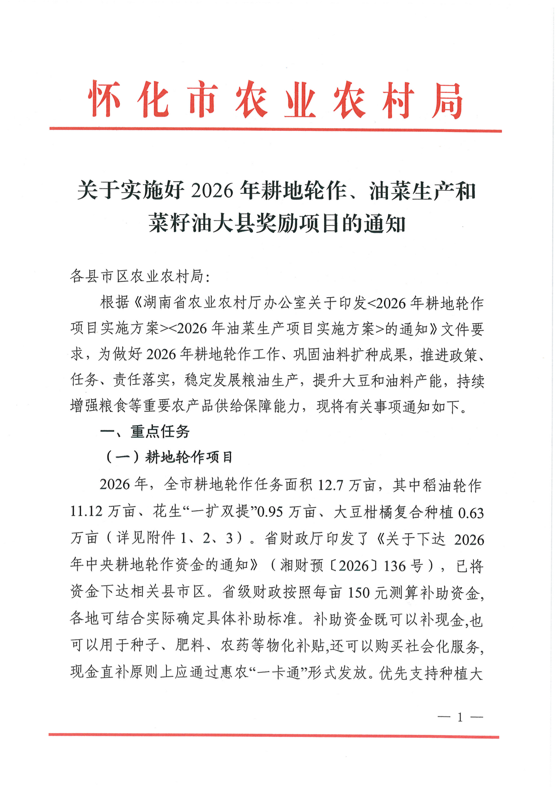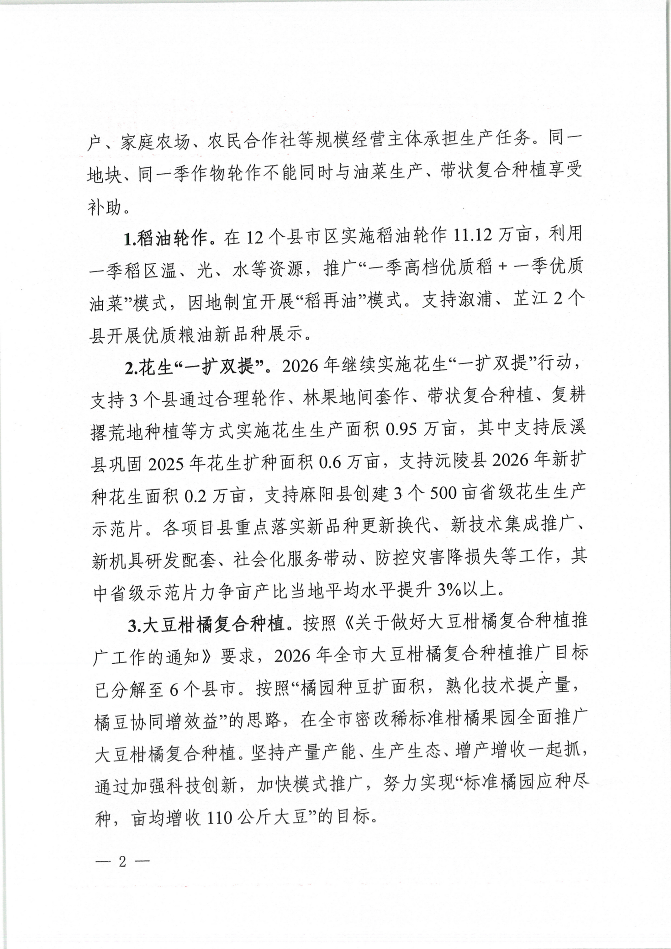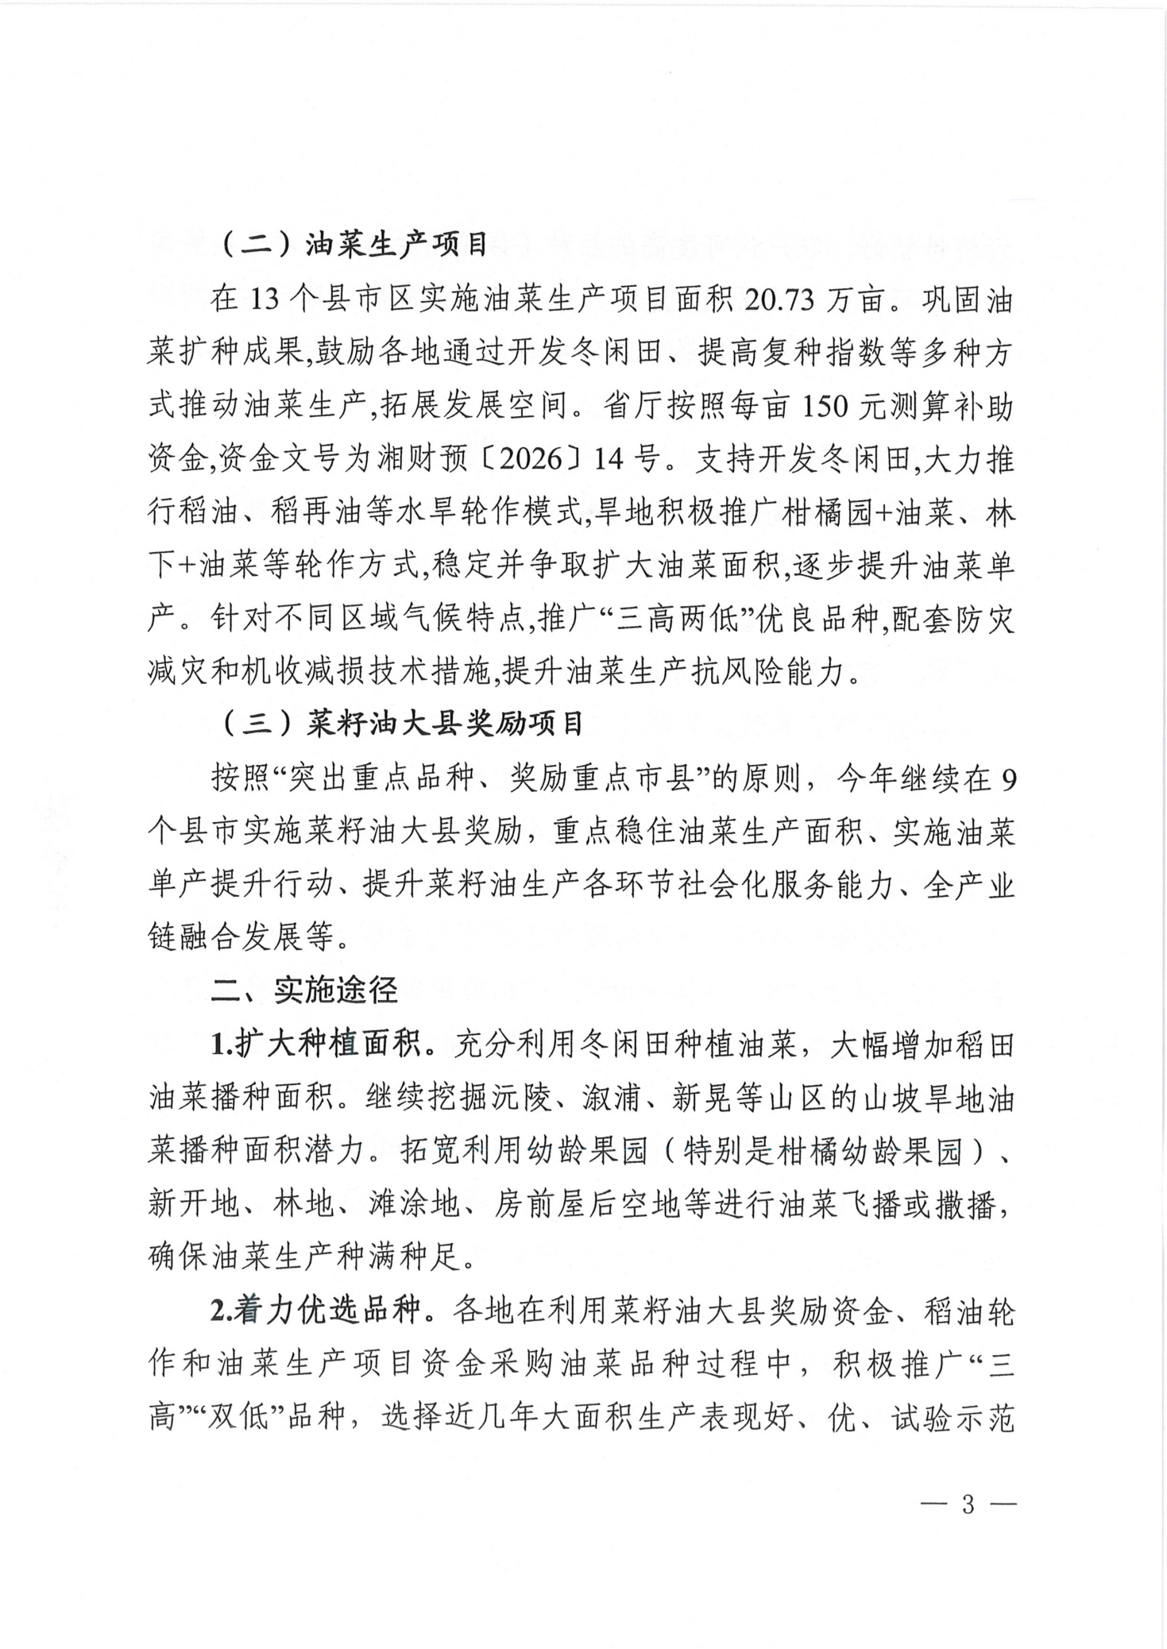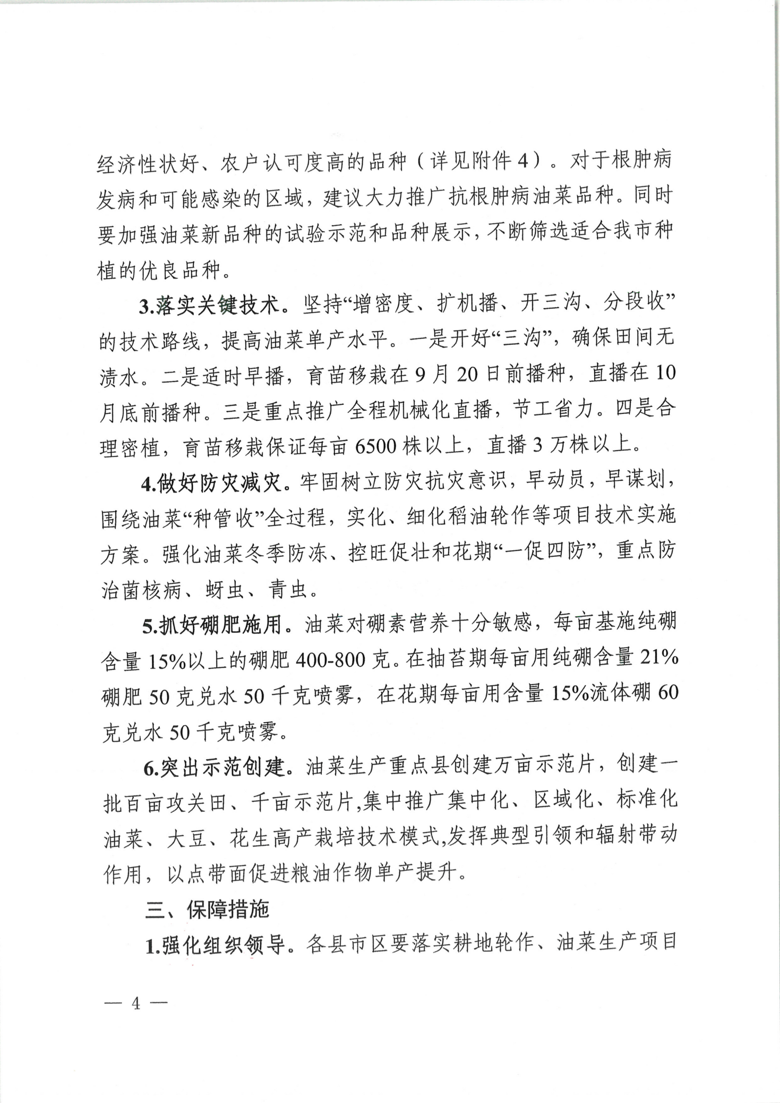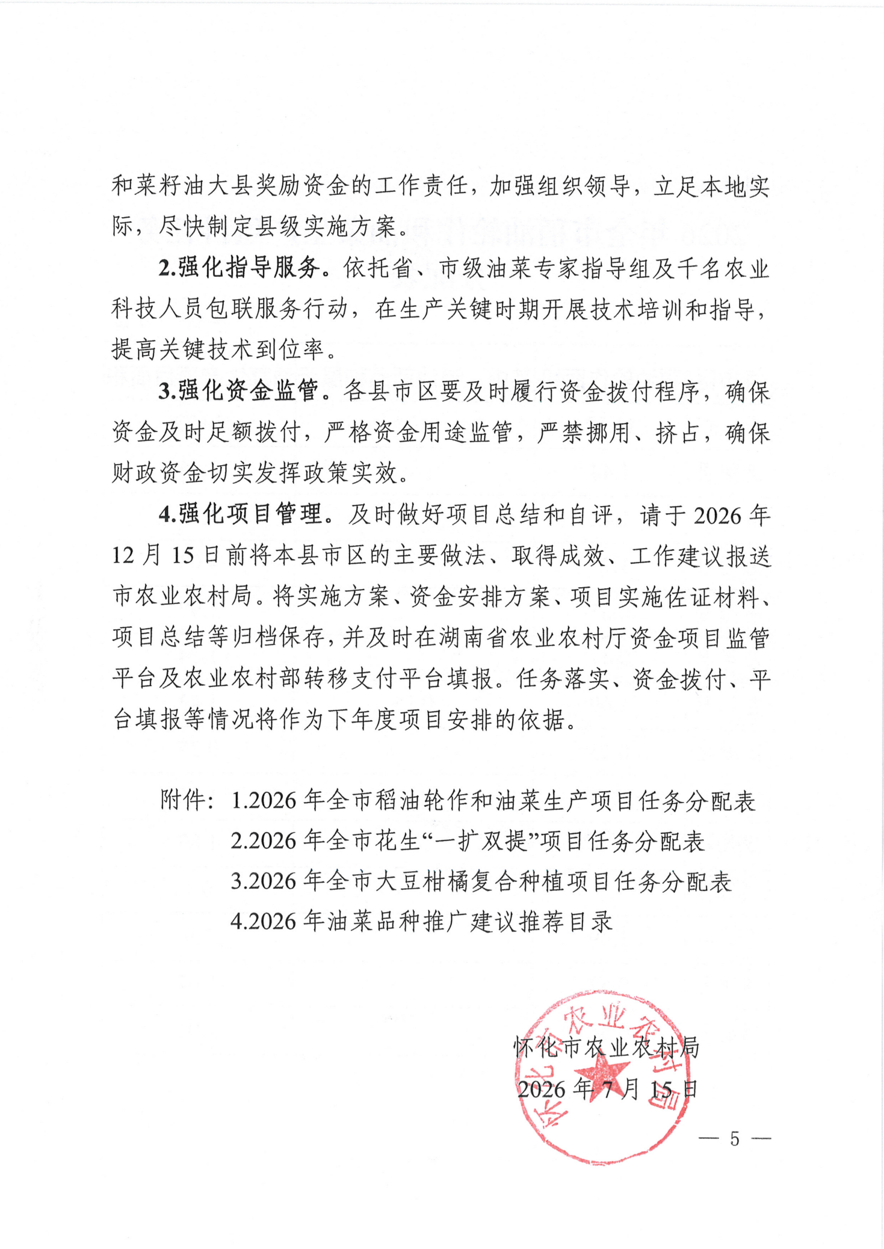

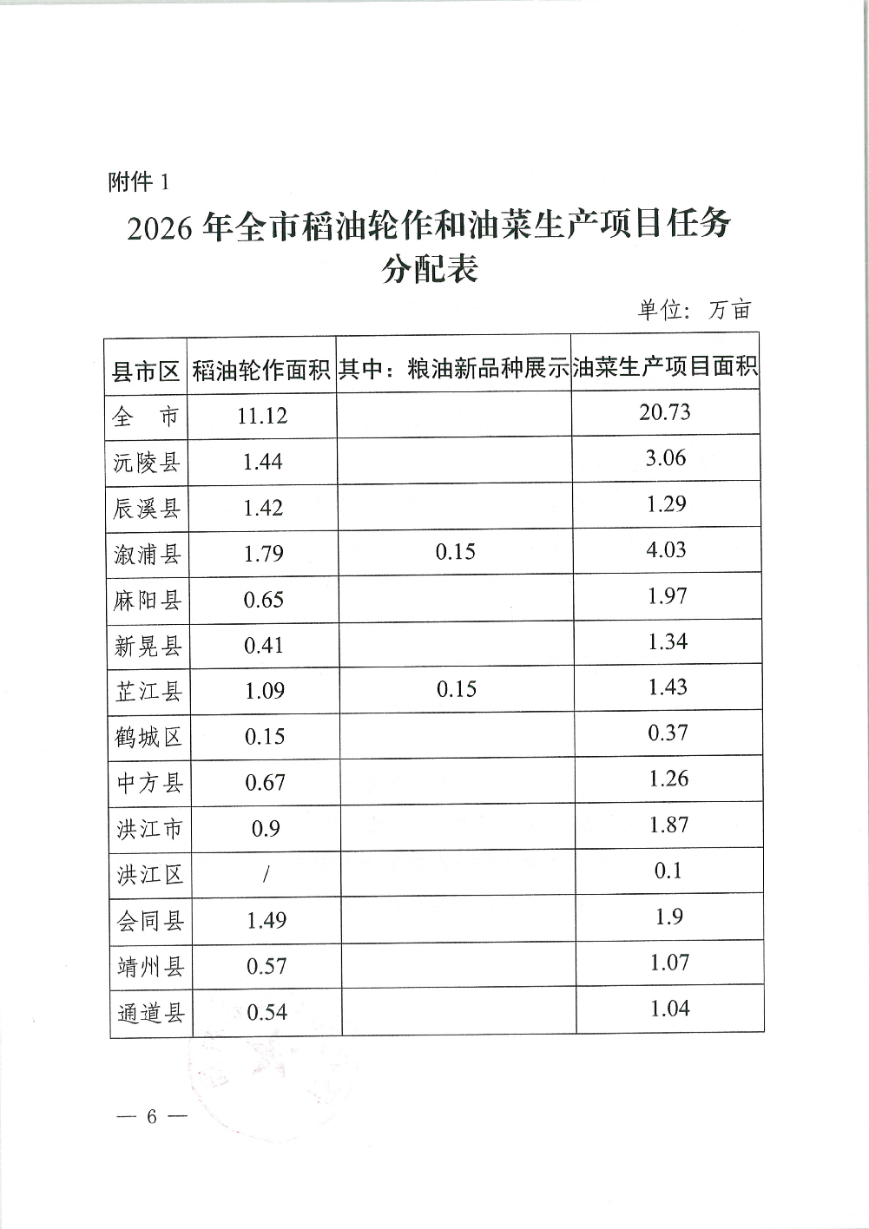

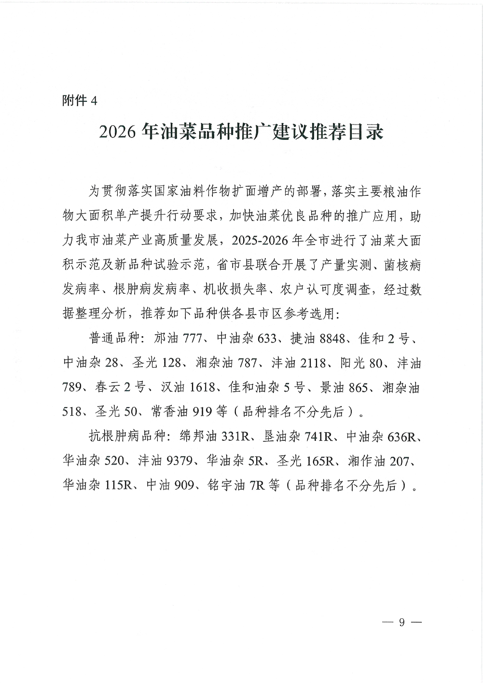

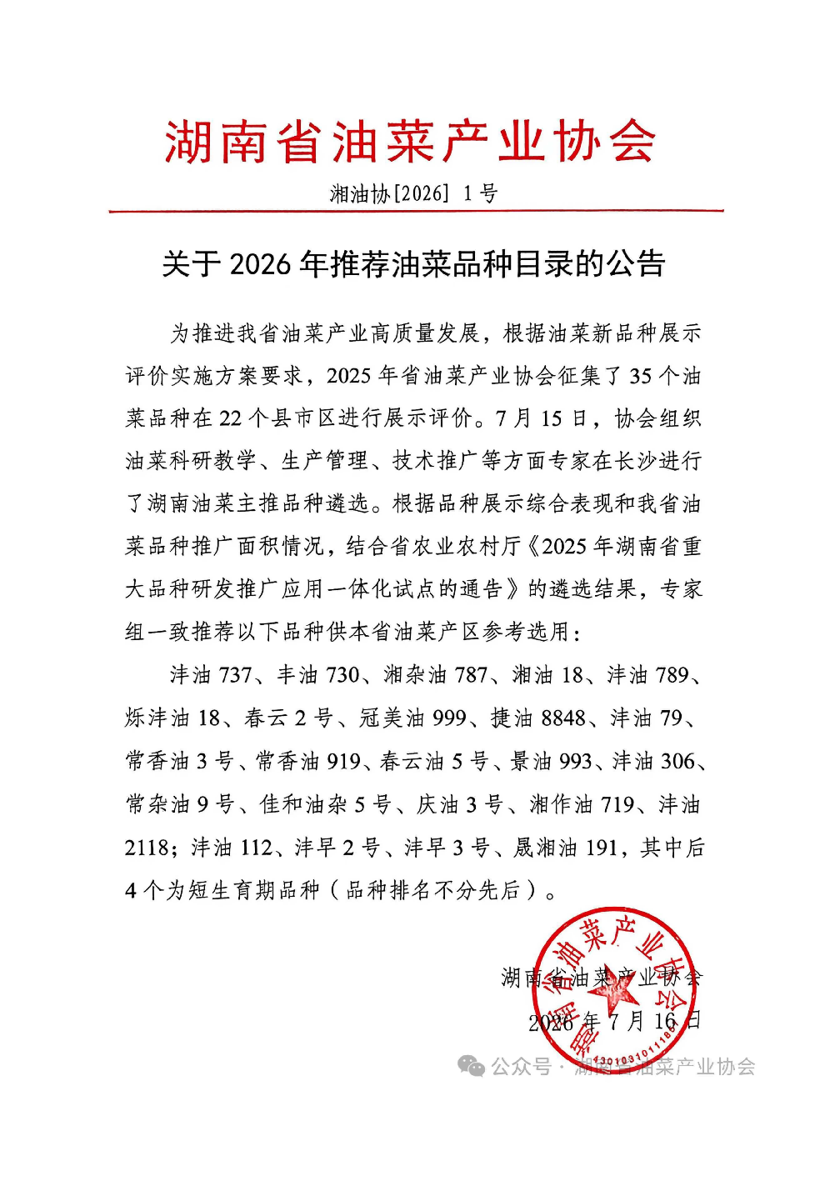

第四章 政府采购合同格式
一、政府采购合同协议书
采购合同编号：

采购人（全称）： （甲方）
供应商（全称）： （乙方）

为了保护甲、乙双方合法权益，根据《中华人民共和国民法典》、《中华人民共和国政府采购法》及其他有关法律、法规、规章，双方签订本合同协议书。
1.项目信息
（1）采购项目名称：
（2）采购计划编号：
（3）项目内容：
（工程项目）承包范围： / 项目经理： / 。
2.合同金额
（1）合同金额小写：
大写：
（2）具体标的见附件。
（3）合同价格形式： 固定总价合同 。
3.履行合同的时间、地点及方式
起始日期： 年 月 日，完成日期： 年 月 日。总日历天数： 天。
地点：
方式：
4.付款：
1、 。
2、预付款根据采购文件的约定，在合同签订前提交不超过合同金额10%的履约担保。
5.解决合同纠纷方式
首先通过双方协商解决，协商解决不成，则通过以下途径之一解决纠纷：
□ 提请仲裁 ☑ 向人民法院提起诉讼
6.组成合同的文件
本协议书与下列文件一起构成合同文件，如下述文件之间有任何抵触、矛盾或歧义，应按以下顺序解释：
（1）在采购或合同履行过程中乙方作出的承诺以及双方协商达成的变更或补充协议
（2）成交通知书
（3）响应文件
（4）政府采购合同格式条款及其附件
（5）专用合同条款
（6）通用合同条款（如果有）
（7）标准、规范及有关技术文件，图纸，已标价工程量清单或预算书（如果有）
（8）其他合同文件。
7.合同生效
本合同自 生效。
8.合同份数
本合同一式 份，采购人执 份，供应商执 份，均具有同等法律效力。

合同订立时间： 年 月 日
合同订立地点：

甲 方：（公章） 乙 方：（公章）
法定代表人： 法定代表人：
委托代理人： 委托代理人：
电 话： 电 话：
传 真： 传 真：
开 户 银 行：
帐 号：

二、政府采购合同通用条款
政府采购合同通用条款（货物类）
1.定义
1.1合同当事人
（1）采购人(以下称甲方)是指使用财政性资金，通过政府采购程序向供应商购买货物、服务的国家机关、事业单位、团体组织。
（2）供应商(以下称乙方)是指参加政府采购活动而取得成交资格，并向采购人提供货物、服务的法人、其他组织或者自然人。
1.2本合同下列术语应解释为：
（1）“合同”系指甲乙双方签署的、政府采购合同协议书中载明的甲乙双方所达成的协议，包括所有的附件、附录和上述文件所提到的构成合同的所有文件。
（2）“合同价”系指根据本合同规定乙方在正确地完全履行合同义务后甲方应支付给乙方的价款。
（3）“货物”系指乙方根据本合同规定须向甲方提供的各种形态和种类的物品，包括原资料、设备、产品(包括软件)及相关的其备品备件、工具、手册及其它技术资料和资料。
（4）“伴随服务”系指根据本合同规定乙方承担与供货有关的辅助服务，如运输、保险以及其它的伴随服务，例如安装、调试、提供技术协助、培训和合同中规定乙方应承担的其它义务。
（5）“合同条款”系指本合同条款。
（6）“项目现场”系指本合同项下货物安装、运行的现场，其名称在政府采购合同专用条款指明。
2.合同的适用范围
2.1 本合同条款适用于没有被本合同其他部分的条款所取代的范围。
2.2 合同内容根据磋商文件、响应文件而确定。
3.合同标的及金额
3.1 合同标的及金额应与成交结果一致，具体的货物名称、规格、型号、数量和价格见政府采购合同专用条款。
4.合同价款
4.1具体合同价款见本合同第3.1项。乙方为履行本合同而发生的所有费用均应包含在合同价款中，甲方不再另行支付其它任何费用。
5.履行合同的时间、地点和方式
5.1 乙方应当在甲方确定的时间、指定的地点履行合同，具体的交货时间、地点和方式见政府采购合同专用条款。
5.2 乙方提供服务的应当在甲方指定的地点完成服务项目。
6.货物的验收
6.1 甲方在收到乙方交付的货物后应当及时组织验收。
6.2 货物的表面瑕疵，甲方应在验收时当面提出；对质量问题有异议的应在安装调试后十个工作日内提出。
6.3 在验收过程中发现数量不足或有质量、技术等问题，乙方应负责按照甲方的要求采取补足、更换或退货等处理措施，并承担由此发生的一切费用和损失。
6.4 甲方在乙方按合同规定交货或安装、调试后，无正当理由而拖延接收、验收或拒绝接收、验收的，应承担因此给乙方造成的直接损失。
6.5 甲方对货物进行检查验收合格后，应当收取发票并在《交货验收单》上签署验收意见及加盖单位印章。
6.6 大型或者复杂的货物采购项目，甲方可以邀请国家认可的质量检测机构参加验收工作，并由其出具验收报告单。
6.7 乙方提供的进口产品，乙方应出示中华人民共和国进出口商品检验部门出具的检验证书（采购文件另有约定的除外）。
7.货物包装要求
7.1 乙方所出售的全部货物均应按标准保护措施进行包装，包装应适应于远距离运输、防潮、防震、防锈和防野蛮装卸等要求，以确保货物安全无损地运抵指定现场。由于包装防护措施不妥而引起的损坏、丢失由乙方负责。
7.2 每一个包装箱内应附一份详细装箱单、质量证书和保修保养证书。

8.运输和保险
8.1乙方负责办理将货物运抵本合同第五条规定的交货地点的一切运输事项，相关费用应包括在合同总价中。
8.2乙方应向保险公司投保以甲方为受益人的发运合同货物发票金额的110％运输一切险。
9.质量标准和保证
9.1 质量标准
（1）本合同下交付的货物应符合第七章采购需求所述的标准。如果没有提及适用标准，则应符合中华人民共和国有关机构发布的最新版本的标准。
（2）采用中华人民共和国法定计量单位。
（3）乙方所出售的货物还应符合国家有关安全、环保、卫生之规定。
9.2 保证
（1）乙方应保证所供货物是全新的、未使用过的，并完全符合合同规定的质量、规格和性能的要求。乙方应保证其货物在正确安装、正常使用和保养条件下，在其使用寿命期内应具有满意的性能，或者没有因乙方的行为或疏忽而产生的缺陷。在货物最终交付验收后不少于政府采购合同专用条款规定或乙方承诺（两者以较长的为准）的质量保证期内，本保证保持有效。
（2）在质量保证期内所发现的缺陷，甲方应尽快以书面形式通知乙方。
（3）乙方收到通知后应在政府采购合同专用条款规定的响应时间内以合理的速度免费维修或更换有缺陷的货物或部件。
（4）在质量保证期内，如果货物的质量或规格与合同不符，或证实货物是有缺陷的，包括潜在的缺陷或使用不符合要求的资料等，甲方可以根据本合同第15.1项规定以书面形式向乙方提出补救措施或索赔。
（5）乙方在约定的时间内未能弥补缺陷，甲方可采取必要的补救措施，但其风险和费用将由乙方承担，甲方根据合同规定对乙方行使的其他权利不受影响。
10.权利瑕疵担保
10.1 乙方保证对其出售的货物享有合法的权利。
10.2 乙方保证在其出售的货物上不存在任何未曾向甲方透露的担保物权，如抵押权、质押权、留置权等。
10.3 如甲方使用该货物构成上述侵权的，则由乙方承担全部责任。
11.知识产权保护
11.1 乙方对其所销售的货物应当享有知识产权或经权利人合法授权，保证没有侵犯任何第三人的知识产权和商业秘密等权利。
11.2 甲方使用乙方提供的货物对第三人构成侵权的，应当由乙方承担全部法律责任，给甲方造成损害的，乙方应当承担赔偿责任。
11.3 甲方委托乙方开发的产品，甲方享有知识产权，未经甲方许可不得转让任何第三人。
12.保密义务
12.1 甲、乙双方在采购和履行合同过程中所获悉的对方属于保密的内容，甲乙双方均有保密义务。
13.合同价款支付
13.1验收合格后，乙方出具正规发票给甲方，凭甲方开具的《政府采购合同验收报告单》办理合同价款结算手续。
13.2 合同价款构成中应当由财政支付的部分，甲方应当在货物验收合格后的十五个工作日内向国库管理部门申请支付，经国库管理部门审核后直接支付给乙方。
13.3 合同价款构成中应当由甲方自行支付的部分，甲方应当在货物验收合格后十五个工作内支付。
13.4支付合同价款时，一律不向乙方以外的任何第三方办理付款手续。开户行和帐号以签订的政府采购合同为准，如果乙方要求变更，则乙方必须提供加盖财务专用章、法人代表签字的证明文件，报经甲方审查核准，并报财政部门备案。
13.5 合同价款支付方式和条件在政府采购合同专用条款中另有规定。
14.伴随服务
14.1 乙方应向甲方提交所提供货物的技术文件，包括相应的中文技术文件，如：产品目录、图纸、操作手册、使用说明、维护手册或服务指南。这些文件应包装好随同货物一起发运。
14.2 乙方还应提供下列服务：
（1）货物的现场移动、安装、调试、启动监督及技术支持；
（2）提供货物组装和维修所需的专用工具和辅助资料；
（3）在合同各方商定的一定期限内对所有的货物实施运行监督、维修，但前提条件是该服务并不能免除乙方在质量保证期内所承担的义务；
（4）在制造商或项目现场就货物的安装、启动、运营、维护对甲方操作人员进行培训。
（5）政府采购合同专用条款与第四章采购需求规定的其他伴随服务
14.3 乙方提供的伴随服务的费用应包含在合同价款中，甲方不再另行支付。
15.违约责任
15.1质量瑕疵的补救措施和索赔
（1）如果乙方提供的产品不符合质量标准或存在产品质量缺陷，而甲方在合同条款第9条或合同的其他条款规定的检验、安装、调试、验收和质量保证期内，根据法定质量检测部门出具的检验证书向乙方提出了索赔，乙方应按照甲方同意的下列一种或几种方式结合起来解决索赔事宜：
①乙方同意退货并将货款退还给甲方，由此发生的一切费用和损失由乙方承担。
②根据货物的质量状况以及甲方所遭受的损失，经过甲乙双方商定降低货物的价格。
③乙方应在接到甲方通知后七日内负责采用符合合同规定的规格、质量和性能要求的新零件、部件和设备来更换有缺陷的部分或修补缺陷部分，其费用由乙方负担。同时，乙方应在约定的质量保证期基础上相应延长修补和更换件的质量保证期。
（2）如果在甲方发出索赔通知后十日内乙方未作答复，上述索赔应视为已被乙方接受。如果乙方未能在甲方发出索赔通知后十日内或甲方同意延长的期限内，按照上述规定的任何一种方法采取补救措施，甲方有权从应付货款中扣除索赔金额或者没收质量保证金，如不足以弥补甲方损失的，甲方有权进一步要求乙方赔偿。
15.2 迟延交货的违约责任
（1）乙方应按照本合同规定的时间、地点交货和提供服务。在履行合同过程中，如果乙方遇到可能妨碍按时交货和提供服务的情形时，应及时以书面形式将迟延的事实、可能迟延的期限和理由通知甲方。甲方在收到乙方通知后，应尽快对情况进行评价，并确定是否同意迟延交货时间或延期提供服务。
（2）除本合同第19条规定情况外，如果乙方没有按照合同规定的时间交货和提供服务，甲方有权从货款中扣除误期赔偿费而不影响合同项下的其他补救方法，赔偿费按每周（一周按七日计算，不足七日按一周计算）赔偿迟交货物的交货价或延期服务的服务费用的百分之零点五（0.5%）计收，直至交货或提供服务为止。但误期赔偿费的最高限额不超过合同价的百分之五（5%）。一旦达到误期赔偿的最高限额，甲方可以终止合同。
（3）如果乙方迟延交货，甲方有权终止全部或部分合同，并依其认为适当的条件和方法购买与未交货物类似的货物，乙方应对购买类似货物所超出的那部分费用负责。但是，乙方应继续执行合同中未终止的部分。
16.合同的变更
16.1 在合同履行过程中，甲、乙双方可就合同履行的时间、地点和方式等协商进行变更。协商一致后，双方应签订书面的补充协议。
16.2 在不改变合同其他条款的前提下，甲方有权在合同价款百分之十的范围内追加与合同标的相同的货物或服务，并就此与乙方签订补充合同，乙方不得拒绝。
16.3 除双方签署书面协议，并成为合同不可分割的一部分外，本合同条件不得有任何变更。
17.合同中止与终止
17.1合同的中止
（1）合同在履行过程中，因采购计划调整，甲方可以要求中止履行，待计划确定后继续履行；
（2）合同履行过程中因供应商就采购过程或结果提起投诉的，甲方认为有必要或财政部门责令中止的，应当中止合同的履行。
17.2合同的终止
（1）合同因有效期限届满而终止；
（2）乙方未能依照本合同约定条件履行合同，已构成根本性违约的，甲方有权终止本合同，并追究乙方的违约责任。
（3）如果乙方丧失履约能力或被宣告破产，甲方可在任何时候以书面形式通知乙方终止合同而不给乙方补偿。
（4）如果乙方在履行合同过程中有不正当竞争行为，甲方有权解除合同，并按《中华人民共和国反不正当竞争法》规定由有关部门追究其法律责任。
（5）如果合同的履行将损害国家利益或社会公共利益，甲方有权终止合同的履行，给乙方造成损失的予以相应补偿。
18.合同转让和分包
18.1 乙方不得以任何形式将合同转包。
18.2 乙方未在响应文件中说明，且未经甲方书面同意，乙方不得将合同的主体、关键性工作分包给他人。
18.3 根据政府采购支持中小企业发展政策规定，经甲方同意，获得政府采购合同的大型企业可依法向中小企业分包。
19.不可抗力
19.1 不可抗力是指合同双方不可预见、不可避免、不可克服的自然灾害和社会事件。
19.2 任何一方对由于不可抗力造成的部分或全部不能履行合同不承担违约责任。但迟延履行后发生不可抗力的，不能免除责任。
19.3 遇有不可抗力的一方，应在三日内将事件的情况以书面形式通知另一方，并在事件发生后十日内，向另一方提交合同不能履行或部分不能履行或需要延期履行理由的报告。
20.解决争议的方法
20.1 合同各方应通过友好协商，解决在执行合同过程中所发生的或与合同有关的一切争端。如从协商开始后十日内仍不能解决，可以向财政部门提请调解。
20.2 调解不成可以按政府采购合同专用条款中规定下列方式之一提起仲裁或诉讼：
（1）向甲方所在地仲裁机构提起仲裁；
（2）向甲方所在地人民法院提起诉讼。
20.3 如仲裁或诉讼事项不影响合同其它部分的履行，则在仲裁或诉讼期间，除正在进行仲裁或诉讼的部分外，合同的其它部分应继续执行。
21.法律适用
21.1 本合同适用中华人民共和国现行法律、行政法规和规章，如合同条款与法律、行政法规和规章不一致的，按照法律、行政法规和规章修改本合同。
22.通知
22.1本合同一方给另一方的通知均应采用书面形式，传真或快递送到本合同中规定的对方的地址和办理签收手续，
22.2通知以送到之日或通知书中规定的生效之日起生效，两者中以较迟之日为准。
23.合同生效
23.1 本合同在合同各方签字盖章后生效
24.附则
24.1本合同未尽事宜，见政府采购合同专用条款。

三、政府采购合同专用条款
政府采购合同专用条款（货物类）
服务类政府采购合同专用条款参照（货物类）专用条款的格式和相关内容，根据项目的实际情况，按照服务内容、服务要求、服务期限、服务流程、考核方式等内容进行编制。

第五章 响应文件组成
目录
供应商的响应文件应包含以下部分：
一、谈判响应声明(格式)
二、法定代表人（单位负责人）身份证明(格式)
三、授权委托书(格式)
四、保证金
五、报价表及报价文件(格式)
六、采购需求响应
七、合同条款偏离表
八、采购需求偏离表
九、享受政府采购政策优惠的证明资料
十、关于资格的声明(格式)
十一、响应标的符合谈判文件规定的证明文件
十二、供应商认为需提供的其他资料
十三、最终报价

政府采购
响 应 文 件

采购项目名称:
采 购 人：
采购项目编号：
政府采购计划编号：
采购代理编号:
采购代理机构：

供应商
年 月 日

一、谈判响应声明(格式)
致 (采购人、采购代理机构)：
根据贵方为 （项目名称）的谈判邀请（政府采购编号： ，采购代理编号： ），签字代表 （姓名、职务）经正式授权并代表供应商 （供应商名称）提交响应文件正本一份,副本 份；响应文件电子文档：一份，参加采购项目第 包谈判，并在此声明，所递交的响应文件内容完整、真实。
一、我方已详细审查谈判文件。我们完全理解并同意放弃对这方面有不明及误解的权力。
二、我方愿意向贵方提供任何与本项采购有关的数据、情况和技术资料。若贵方需要，我方愿意提供我方作出的一切承诺的证明材料。
三、我方愿意按谈判文件规定和谈判小组要求重新提交响应文件和最后报价。
四、我方同意在谈判文件中规定的提交首次响应文件截止时间起 日内(响应文件有效期)遵守本响应文件中的承诺且在此期限期满之前均具有法律约束力。
五、我方承诺遵守《政府采购法》及实施条例、《政府采购非招标方式管理办法》（财政部第74号令）的有关规定，保证在获得成交资格后，按照谈判文件确定的事项签订政府采购合同，履行双方所签订的合同，并承担合同规定的责任和义务。
六、我方承诺在参与竞争性谈判过程中，若出现《政府采购法》第七十七条、《政府采购法实施条例》第七十二条和《政府采购非招标方式管理办法》第五十四条规定之情形，我方同意接受条款规定作出的处罚。
七、我方的联系方式：
地址： ；邮编： ；电话： ；电子邮箱： 。

供应商名称(盖单位公章)：
法定代表人（单位负责人）或其授权的代理人（签字或印章）：
日期： 年 月 日

二、法定代表人（单位负责人）身份证明(格式)

供应商名称：
统一社会信用代码：
注册地址：
姓名： 性别： 年龄： 职务： 系 （供应商名称）的法定代表人（单位负责人）。
特此证明。
附：法定代表人（单位负责人）身份证复印件。
身份证（国徽面）复印件 | 身份证（人像面）复印件

注：供应商代表为法定代表人（单位负责人）的提供。供应商为自然人的无需提供。

供应商名称(盖单位公章)：
日期： 年 月 日

注：开标现场需单独提供

三、授权委托书(格式)

本人 （姓名、职务）系 （供应商名称）的法定代表人（单位负责人），现授权 （姓名、职务）为我方代理人。代理人根据授权，以我方名义：(1)签署、澄清、补正、修改、撤回、提交 （项目名称、政府采购编号、采购代理编号）响应文件；(2)签署并重新提交响应文件及最后报价；(3)退出谈判（如可能）；(4)签订合同和处理有关事宜，其法律后果由我方承担。
委托期限： 。
代理人无转委托权。
本授权书于 年 月 日签字生效，特此声明。
身份证（国徽面）复印件 | 身份证（人像面）复印件

注：供应商代表不是供应商的法定代表人（单位负责人）的提供。供应商为自然人的无需提供。

供应商名称(盖单位公章)：
法定代表人（单位负责人）或其授权的代理人（签字或印章）：
日期： 年 月 日

注：开标现场需单独提供

四、保证金

本项目无需提供

五、报价表及报价文件(格式)

附件5-1 报价表
报价表

采购代理编号： 项目名称：
包 号： 包名称：
报价 | 其他内容
小写金额： （人民币元）
大写金额： （人民币元）
（大写金额与小写金额不一致时，以大写金额为准）
备注：（1）本表须按包填写，一个“包号”一份。

供应商名称（盖单位公章）：
法定代表人（单位负责人）或其授权的代理人（签字或印章）： _
日 期： 年 月 日

附件5-2分项报价说明

分项报价明细表
采购代理编号： 项目名称：
包 号： 包名称：
分项项目名称 |  |  | 品牌/产地 | 型号规格 | 参数 | 数量/单位 | 金额（元） | 备注
 |  |  |  |  |  |  | 单价
1
2
3
4
5
…
 |  | 投标总报价
注：1.本表应对应“报价表”。供应商如果不提供分项报价明细表，其响应无效。
2.不得填写“免费”或“赠与”，也不得进行“零”报价，否则响应无效。
3.供应商需按分项报价明细要求填写，不得漏填或填写不确定参数，均为响应无效。

供应商名称（盖单位公章）：
法定代表人或其委托代理人（签字或印章）：
日 期： 年 月 日

六、采购需求的响应

编制说明：供应商应按谈判文件采购需求自行编写采购需求响应文件。

七、合同条款偏离表
采购代理编号: 项目名称：
包 号： 包名称：
序号 | 谈判文件章节条款号 | 谈判文件要求 | 响应文件的应答 | 偏离说明
 |  |  | 供应商保证：除本合同条款偏离表列出的偏离外，我单位对谈判文件的其他商务、合同条款完全响应，无偏离。
备注：（1）供应商应根据谈判文件第四章“合同草案条款”填写本表；
（2）供应商如果对谈判文件第四章“合同草案条款”的响应有偏离，应将偏离条款逐条如实应答，并作出说明；
（3）如不提供此表，则视为供应商不满足谈判文件第四章的所有条款要求，其响应无效。

供应商名称（盖单位公章）：
法定代表人（单位负责人）或其授权的代理人（签字或印章）：
日 期： 年 月 日

八、采购需求偏离表
采购代理编号: 项目名称：
包 号： 包名称：
序号 | 谈判文件章节条款号 | 谈判文件要求 | 响应文件应答 | 偏离说明
 |  |  | 供应商保证：除本采购需求偏离表列出的偏离外，我单位对谈判文件的其他采购需求条款完全响应，无偏离。
备注：（1）供应商应根据谈判文件第三章“采购需求”填写本表；
（2）供应商如果对谈判文件第三章“采购需求”的响应有偏离，应将偏离条款逐条如实应答，并作出说明；
（3）如不提供此表，则视为供应商不满足谈判文件第三章的所有条款要求，其响应无效。

供应商名称（盖单位公章）：
法定代表人（单位负责人）或其授权的代理人（签字或印章）：
日 期： 年 月 _日

九、享受政府采购政策优惠的证明资料

供应商符合第二章第二节第37条要求的，应提供下列证明资料，并填写相关数据。否则，评审时不予以考虑。

附件9-1中小企业声明函

中小企业声明函

公司(联合体)郑重声明，根据《政府采购促进中小企业发展管理办法》（财库[2020]46号）的规定，本公司（联合体）参加 （单位名称）的 （项目名称）采购活动。服务全部由符合政策要求的中小企业承接，相关企业的具体情况如下：
1. （标的名称） 属于 农、林、牧、渔业 ；承接企业为 （企业名称） ，从业人员 人，营业收入为 万元，资产总额 万元，属于 （中型企业、小型企业、微型企业）；
2. （标的名称）属于 农、林、牧、渔业 ；承接企业为（企业名称） ，从业人员 人，营业收入为 万元，资产总额 万元，属于 （中型企业、小型企业、微型企业）；
以上企业，不属于大企业的分支机构，不存在控股股东为大企业的情形，也不存在与大企业的负责人为同一人的情形。
本企业对上述声明内容的真实性负责。如有虚假，将依法承担相应责任。

企业名称（盖单位公章）：
日 期：

从业人员、营业收入、资产总额填报上一年度数据，无上一年度数据的新成立企业可不填报。

附件9-2价格评审优惠货物清单
价格评审优惠货物清单
采购代理编号：__ ________ 项目名称：____ ______
包 号：__ ________ 包名称：___ _______
以下为供应商提供的享受价格评审优惠的货物，供应商对本表的真实性负责。如有虚假，将依法承担相应责任。
1 | 2 | 3 | 4 | 5 | 6 | 7
序号 | 货物名称 | 规格型号 | 价格（元） | 货物制造商名称 | 货物制造商类型 | 商标名称
小计 | / |  |  | / | / | /
说明：1、本清单用于计算政府采购价格评审优惠应享受的政府采购政策价格扣除。提供附件9-1、附件9-2、附件9-3的，且提供的货物为小型、微型企业制造的，包括视同小型、微型企业，享受评审中价格扣除的监狱企业、残疾人福利性单位制造的货物。货物制造商类型填写小型、微型企业或监狱企业或残疾人福利性单位。
2、栏目4“价格”为综合单价，包含该货物所有隐含的内容，如运输费、保险费、安装调试费、管理费和利润等。

供应商名称（盖单位公章）：
法定代表人（单位负责人）或其委托代理人（签字或印章）：
日期： 年 月 日

附件9-3 优先采购产品清单
优先采购产品清单
政府采购计划编号： 项目名称：
包 号： 包名称：
以下为投标人提供的政府采购优先采购产品，投标人对本表的真实性负责。如有虚假，将依法承担相应责任。
1 | 2 | 3 | 4 | 5 | 6
序号 | 货物名称 | 规格型号 | 价格（元） | 货物制造商名称 | 政策功能编码
节能产品
小计 | / |  |  | / | /
环境标志产品
小计 | / |  |  | / | /
说明：1.本表用于计算政府采购优先采购产品（节能产品或环境标志产品）的政府采购政策加分或者价格扣除。
2.栏目4“价格”为综合单价，包含货物所有隐含的内容，如运输费、保险费、管理费和利润等。
3.栏目6“政策功能编码”是指货物的中国环境标志认证证书编号、中国节能标志认证证书号（货物同时属于节能产品、环境标志产品，只须填写一种）。

投标人名称（盖单位章）：
法定代表人（单位负责人）或其委托代理人（签字或印章）：
日期： 年 月 日
附件6-1 残疾人福利性单位声明函
残疾人福利性单位声明函
(不属于残疾人福利性单位的无需填写)

本单位郑重声明，根据《财政部 民政部 中国残疾人联合会关于促进残疾人就业政府采购政策的通知》（财库〔2017〕141号）的规定，本单位为符合条件的残疾人福利性单位，且本单位参加______单位的______项目采购活动提供本单位制造的货物（由本单位承担工程/提供服务），或者提供其他残疾人福利性单位制造的货物（不包括使用非残疾人福利性单位注册商标的货物）。
本单位对上述声明的真实性负责。如有虚假，将依法承担相应责任。

单位名称（盖章）：
日 期：

附件6-2 监狱企业证明资料
监狱企业证明资料
(不属于监狱企业的无需提供)

备注：按《财政部 司法部关于政府采购支持监狱企业发展有关问题的通知》(财库〔2014〕68号)文件规定提供证明文件（复印件）。

湖南省政府采购供应商资格承诺函
本公司独立承担民事责任、具有良好的商业信誉和健全的财务会计制度、依法缴纳税收和社会保障 资金，在前三年的经营活动中无重大违法记录，未列入严重失信行为名单，符合政府采购供应商的基本 资格要求。
按照《政府采购促进中小企业发展管理办法》 (财库〔2020]46 号)，本公司企业规模为：大型□ 中型□ 小型□ 微型□
□本公司自愿入驻湖南省政府采购电子卖场，遵守《湖南省政府采购电子卖场管理办法》 (湘财购 〔2019]27 号) ，如违反承诺，同意金融机构将增信保证划缴国库(非电子卖场采购活动项目不需勾选)。

公司 (单位) 名称 (盖章) 年 月 日

机构代码、注册登记机构、 日期、有效期、注册资本、地址、经济行业、经济性质：
法定代表人 (负责人) 姓名 (签字) 、身份证号、手机号：
授权代表人姓名 (签字) 、身份证号、手机号

十、关于资格的说明(格式)

附件 供应商的资格条件更新材料(如有提供)
供应商的资格条件更新材料
说明：根据谈判文件第二章第二节第18.1款规定，被邀请的供应商在提交资格证明材料起至提交首次响应文件止，其资格条件发生变化，影响或者可能影响资格条件的，应随本响应文件提供更新或者补充的资格证明材料。

十一、响应标的符合谈判文件规定的证明文件

备注：提供第三章规定的证明材料复印件。
十二、供应商认为需提供的其他资料

备注：供应商认为需提供的其他资料包括：
（1）谈判文件第三章采购需求要求的其他资料；
（2）谈判文件要求的其他相关资料。

十三、最后报价表（现场提交）

采购代理编号： 项目名称：
包号： 包名称：
报价 | 其他内容
小写金额： （人民币元）
大写金额： （人民币元）
（大写金额与小写金额不一致时，以大写金额为准）
备注：（1）本表须按包填写，一个“包号”一份。

供应商名称（盖单位公章）：
法定代表人（单位负责人）或其授权的代理人（签字或印章）： _
日期： 年 月 日

